**Informações do Projeto - Relatório Old Fashioned**

**Old Fashioned - Ciência da Computação - PUC Minas**

# **Participantes**

* Sophia Carrazza Ventorim de Sousa
* Brenda Cristina Martins Araújo
* Breno Pires Santos

**Introdução - Contexto do Projeto**

# **Problema**

A moda é um dos setores de maior movimentação de capital no mundo, mas quase inteiramente focada no público jovem, com uma grande exclusão da terceira idade nesse meio. Segundo o SPC Brasil (Serviço de Proteção ao Cliente), das 36 milhões de pessoas acima de 60 anos na população brasileira, 34% sente falta dos produtos de moda quando vão às compras. Dessa forma, existe uma relação conflituosa entre os idosos e a atualização nas tendências atuais sobre moda, na qual eles não conseguem procurar ou encontrar roupas condizentes com seu estilo único, personalidade e orçamento, e acabam por se contentar com roupas determinadas padrões da terceira idade e logo têm a autoestima diminuída por não se sentirem representados pelo próprio estilo.

# **Objetivos**

**Objetivo geral:**

Visto o problema da inexistência de uma moda orientada para os idosos, o projeto Old Fashioned visa desenvolver um software que auxilia pessoas da terceira idade a escolher e adquirir roupas condizentes com o estilo, personalidade e evento desejado, por meio de um layout que mostra produtos linkados a lojas de acordo com os filtros selecionados (orçamento, coloração pessoal ou cor do próprio produto, personalidade e evento) para fazê-las se sentirem bem com o próprio estilo. Objetivos específicos:

* Tornar mais fácil a busca dos idosos por roupas que condizem com seu estilo e para inspiração de estilo.
* Deixar a interface e o layout simples e grande para facilitar o entendimento
* Criar uma ferramenta de likes para salvar em pastas diferentes criadas pelo usuário.
* Adicionar quizzes de coloração pessoal e de personalidade básicos para aumentar a efetividade dos filtros.
* Adicionar layouts que simulem chats para trazer dinamicidade e estímulo.
* Deixar a proposta final inovadora para ajudar eficientemente o público-alvo.

# **Justificativa**

A criação do Old Fashioned foi influenciada pela percepção da dificuldade que muitos de nossos avós têm com a moda, seja ao procurar roupas que gostem, seja por pensar em peças que sejam adequadas a eles em determinados eventos. Ao analisarmos o dia a dia e as pesquisas sobre nossa realidade, vimos a importância da criação de um projeto que ajude os idosos a encontrar seu estilo em uma indústria que os exclui e que assume que essa parcela não se importa com sua própria aparência. Uma das grandes necessidades da população idosa, por exemplo, é a modelagem específica, que não é vista nas roupas do mercado. Além disso, um relatório do Sebrae de 2016 apontou que 73% dos consumidores idosos classificam o atendimento no varejo como regular, algo claramente resultante da falta de marketing voltado para esse público, e também da falta de acessibilidade em empresas que não consideram essa parcela ao criar blogs e aplicativos voltados à moda.

Ainda assim, segundo dados da multinacional de painéis de consumo Kantar, famílias de idosos apresentam índices positivos de consumo e gastam mais na compra de todas as categorias quando comparados com a média geral da população. Portanto, é visível que esse é um nicho que não pode mais ser ignorado no mercado. Assim, o projeto auxiliará a parcela sênior da sociedade a escolher e adquirir roupas condizentes com o estilo, tamanho, personalidade e evento desejado, com uma interface acessível e lúdica, já que, independentemente da idade, o importante é se sentir bem com a própria imagem.

# **Público-Alvo**

**Geral:**

Homens e mulheres acima de 60 anos, casados, com filhos e netos e que são aposentados. Moradores tanto da capital quanto do interior, que desejam encontrar uma forma mais fácil de achar ideias de roupas para vestir e comprar de acordo com a moda atual e que, ao mesmo tempo, sejam adequadas para o tamanho e o estilo deles. Específico por variáveis:

* Geográfica: Moram no Brasil, embora pessoas de todos os países consigam utilizar o site, e vivem na zona urbana.
* Demográfica: Indivíduos com mais de 60 anos (idosos), normalmente casados ou viúvos, com filhos, aposentados e de situação social média.
* Psicográfica: Possuem um estilo de vida mais calmo, com hábitos saudáveis e interesses em eventos sociais dentro da zona de conforto (encontros de família e de igreja, por exemplo) e em se sentir bem no geral, incluindo sua própria aparência.
* Comportamental: É um público que vem crescendo muito no meio digital, possui um comportamento facilmente influenciável pela mídia e tem grande potencial de crescer no nicho da moda e-commerce, já que a moda sênior também é emergente no cenário atual. No entanto, os idosos ainda têm grande dificuldade com a falta de acessibilidade e interfaces intuitivas construídas para eles na internet, o que deve ser um fator de mudança no projeto para encaixá-lo corretamente no perfil da terceira idade.

**Especificações do Projeto**

A seguir encontram-se as personas, empatias e propostas de valor, além de fluxos e histórias de usuários. Em um todo, essa seção é focada na idealização do usuário. Para isso, as ferramentas utilizadas para esta construção foram o site Miro, as entrevistas para a criação das personas e do design inteligente, o site Thispersondoesnotexist para a idealização da aparência dos personas, a criação de Google Docs compartilhados para a aglutinação de ideias em um só documento, o site Trello para a organização dessas tarefas no geral e, por fim, diversas pesquisas sobre o assunto da moda para idosos com a finalidade de compreender melhor as dores e os remédios para a realidade do nosso usuário e finalmente criar suas histórias e mapas de empatia e de valor.

# **Personas, Empatia e Proposta de Valor**

As personas do projeto Old Fashioned são idosos que são amigos desde a infância quando moravam na mesma cidade. Mesmo com muitas semelhanças, como a dificuldade de encontrar roupas que os agradem e estejam de acordo com a moda atual e pensamentos parecidos, cada um possui personalidades bastante distintas uma da outra, e sentem a necessidade de encontrar sua própria imagem distinta por meio do estilo. Assim, Esmeralda, Antônio e Viviane serão muito bem atendidos pelo site Old Fashioned, o qual agrupa os clientes e as lojas de roupas sem afiliações com o site (para ser uma busca imparcial monetariamente).

# **Histórias de Usuários**

Com base na análise das personas foram identificadas as seguintes histórias de usuários:

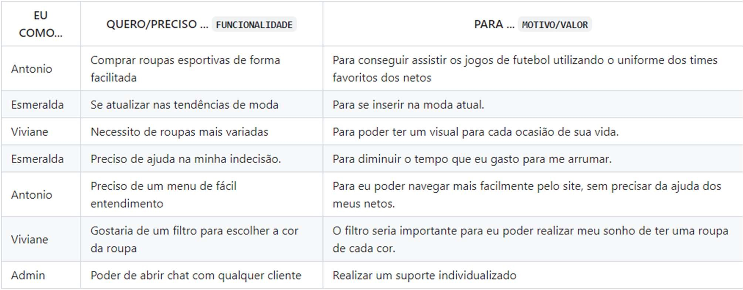

As tabelas que se seguem apresentam os requisitos funcionais e não funcionais que detalham o escopo do projeto.

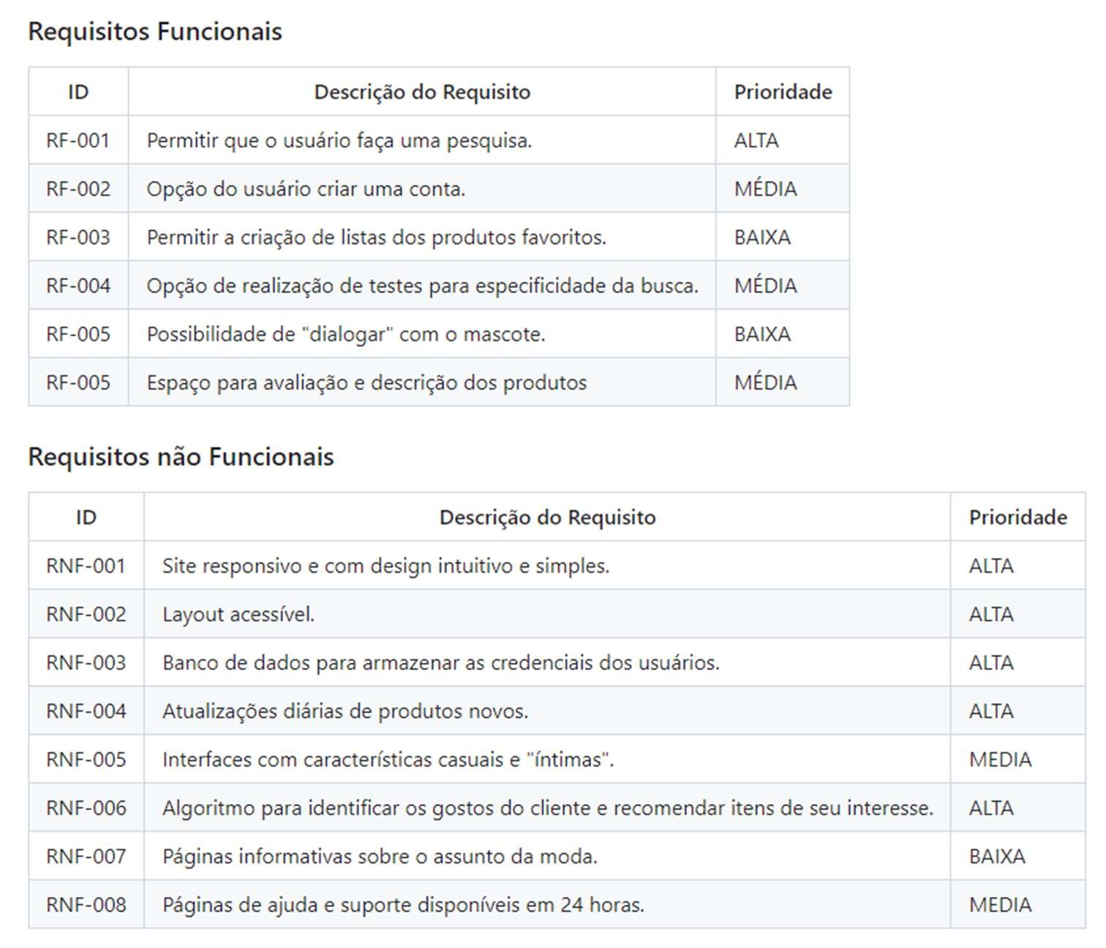

# **Restrições**

O projeto está restrito pelos itens apresentados na tabela a seguir.

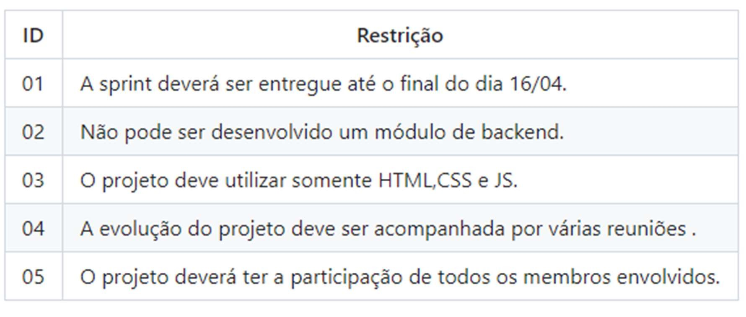

**Projeto de Interface**

A Interface do Projeto Old Fashioned foi pensada para apresentar um layout que, ao mesmo tempo que é elegante, também é acessível para o usuário idoso. Tornamos a acessibilidade um dos focos principais para a aparência e a funcionalidade do site, com a adição de letras maiores e caixas de texto destacadas que se diferem o bastante ao ponto de separarem cada informação de forma eficaz e de simples entendimento. Além disso, implementamos elementos que deixam o site com um aspecto mais casual e lúdico para combinar com o perfil de usuário, como cores que representam o calor e a alegria, o layout que simula chats de conversação com o mascote para dar um tom de intimidade com o cliente, muitas opções de filtros e especificações para agradar qualquer tipo de gostos e a implementação de páginas de ajuda e de contato para suporte, com tutoriais de como utilizar cada interface do site caso ainda haja dúvidas. Portanto, a Old Fashioned visa um projeto de interface intuitivo e simplificado para todos os clientes.

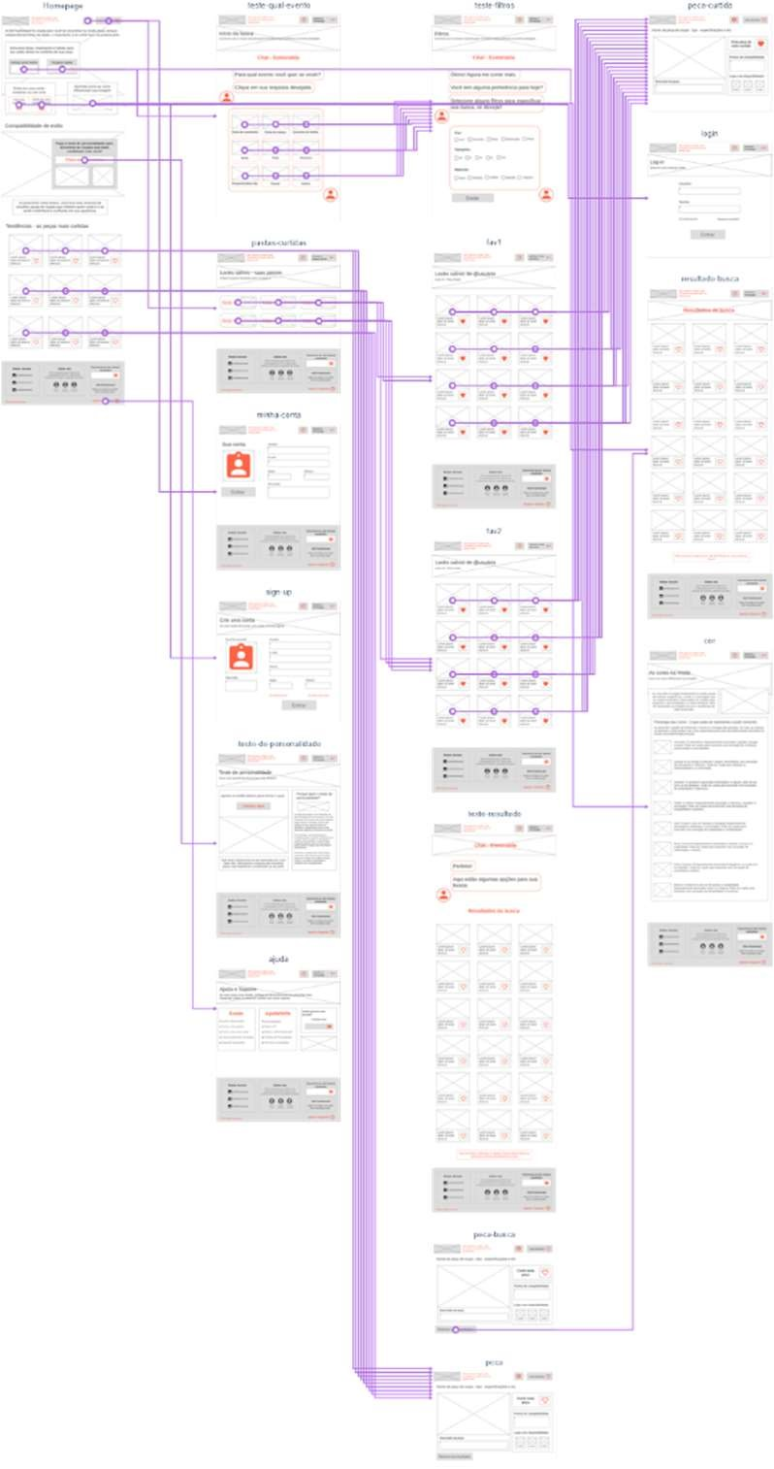**User Flow**

# **Wireframes**

* Homepage do site com botões para as diversas opções de testes, login e signup, ajuda e suporte, os favoritos salvos e uma página de informações sobre teoria das cores:

* Página em que o usuário seleciona os filtros para deixar o teste de pesquisa mais específico, ainda dentro da conversação:

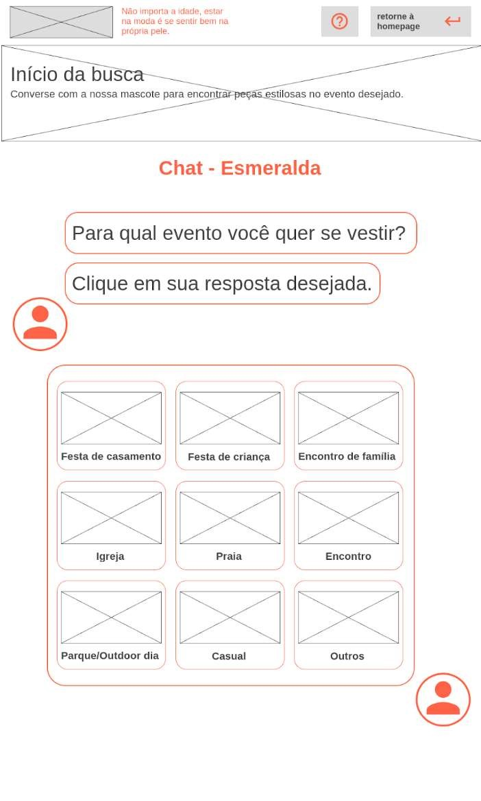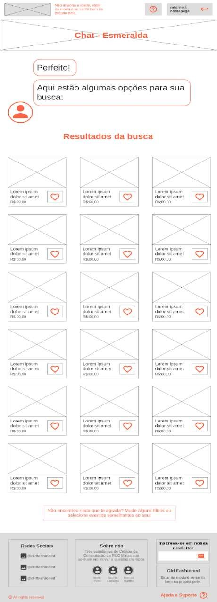

* Página de resultado da pesquisa, em que o mascote, na conversação, responde o usuário com as melhores escolhas:

* Layout da apresentação de uma peça de roupa como o outro, mas com a especificação de que ela já está curtida pelo usuário:

Página da resposta de uma busca

rápida feita pelo usuário com as

opções de vestimentas:

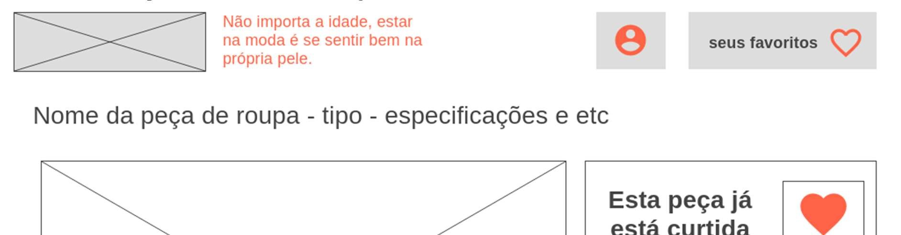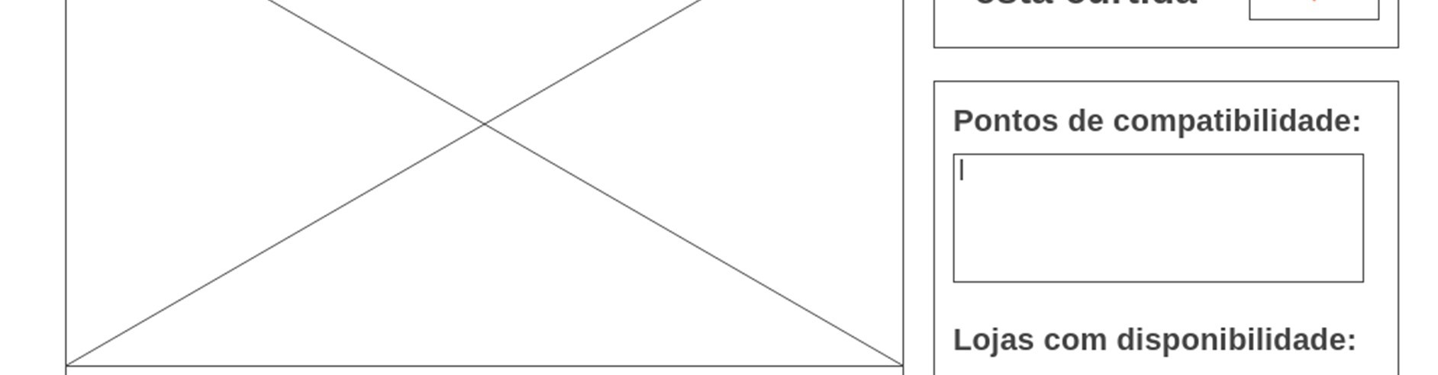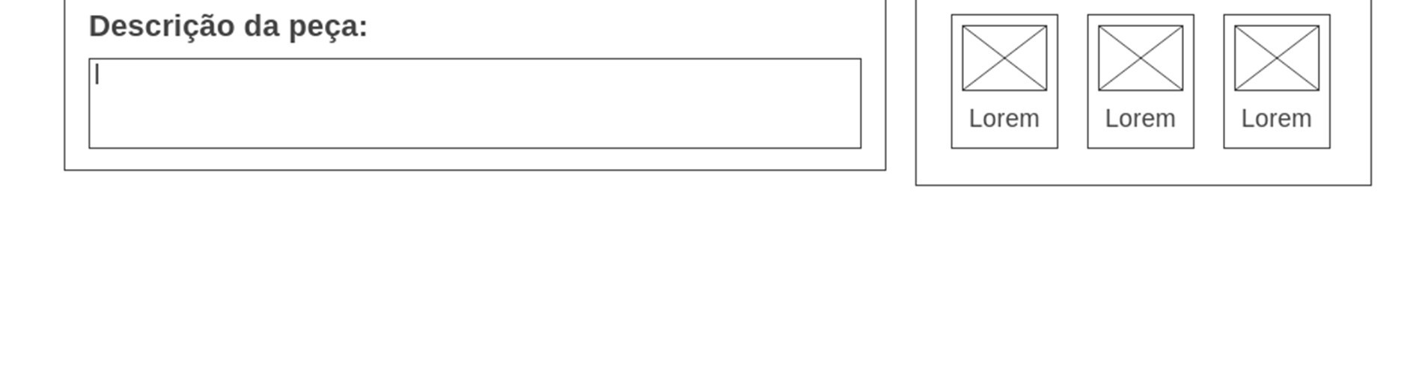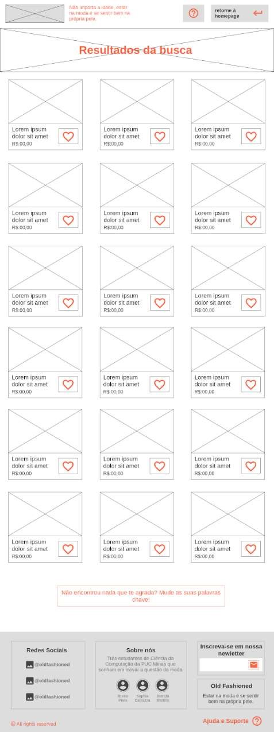

* Página com as pastas de peças de roupas salvas que o usuário já criou de acordo com seu interesse:

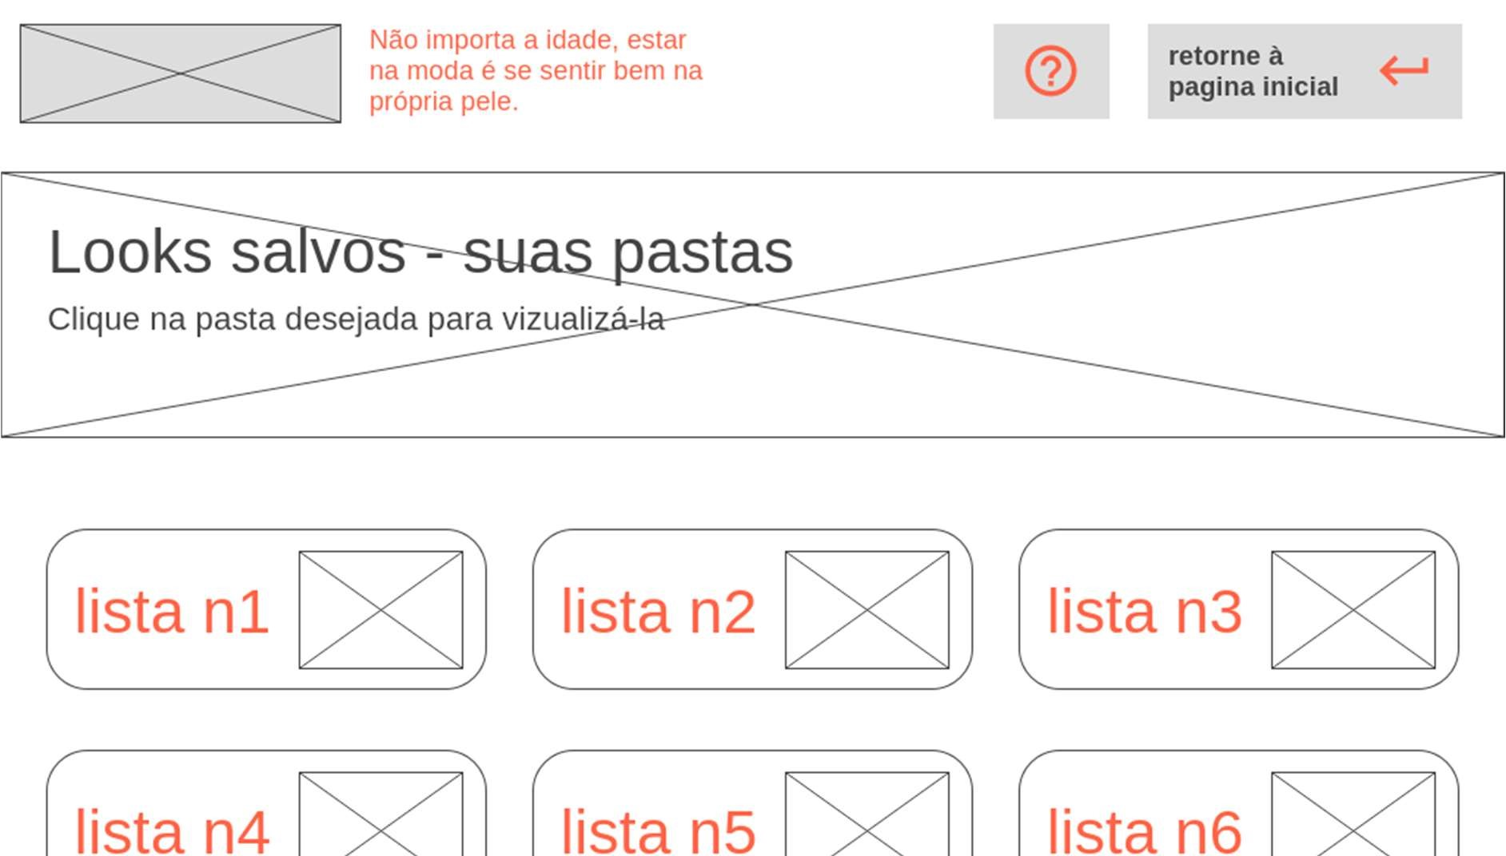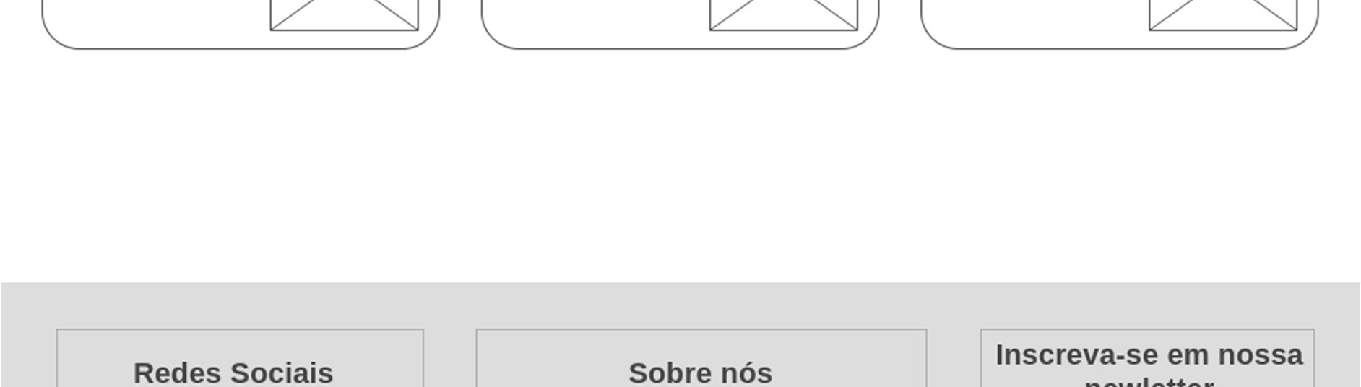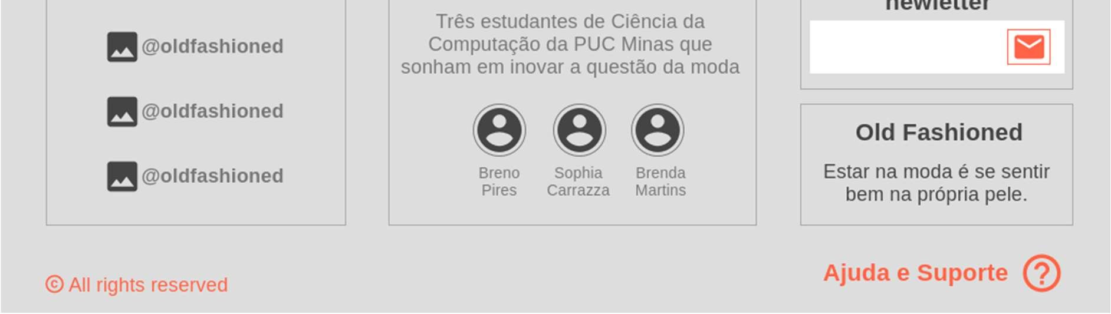

* Página com as peças de roupas salvas dentro de uma pasta selecionada:

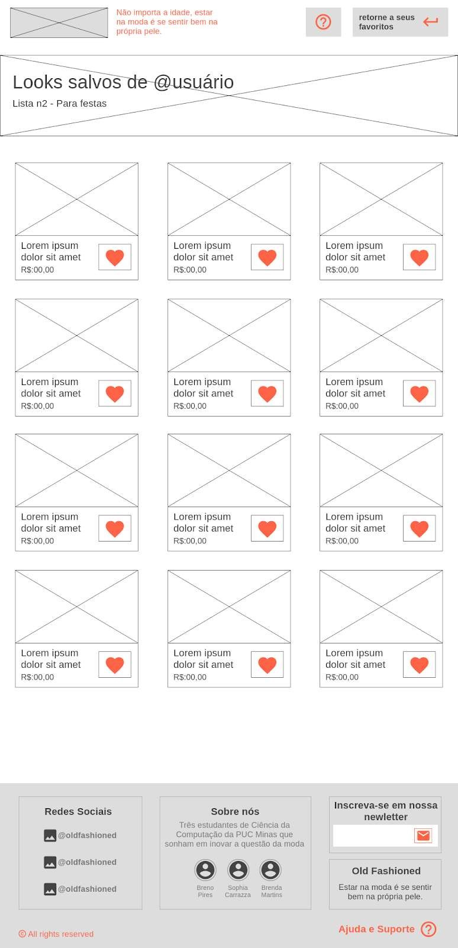

* Layout da página de como a conta do usuário será apresentada:

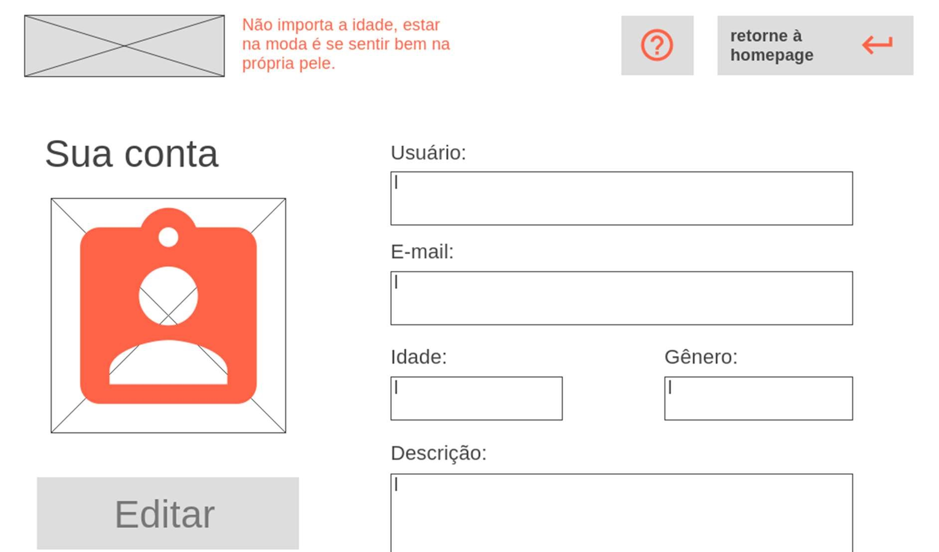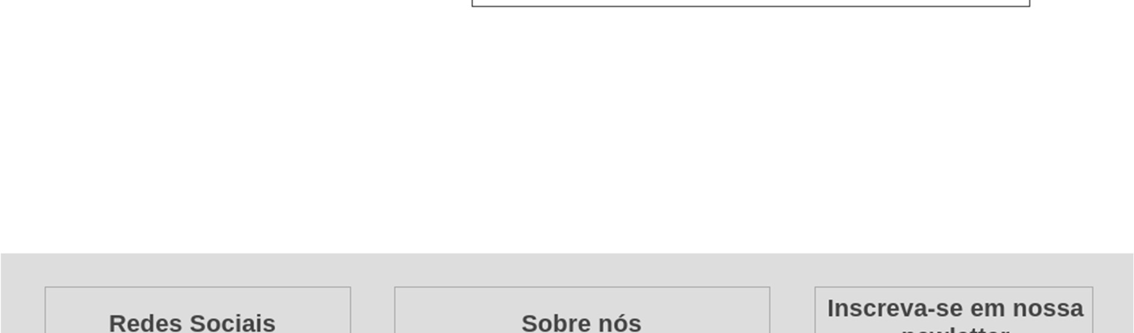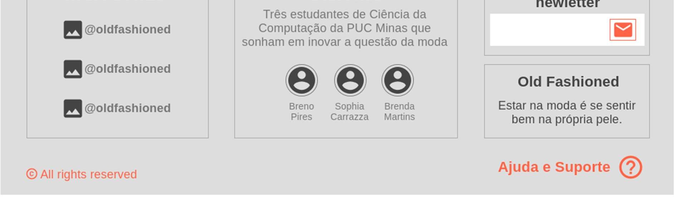

* Página da inserção de dados pelo usuário para a entrada em uma conta já existente no site:

Página da inserção de

dados pelo usuário para

a criação de uma conta

no site, com informações

necessárias na hora do

teste-busca de roupas

(

gênero e idade

):

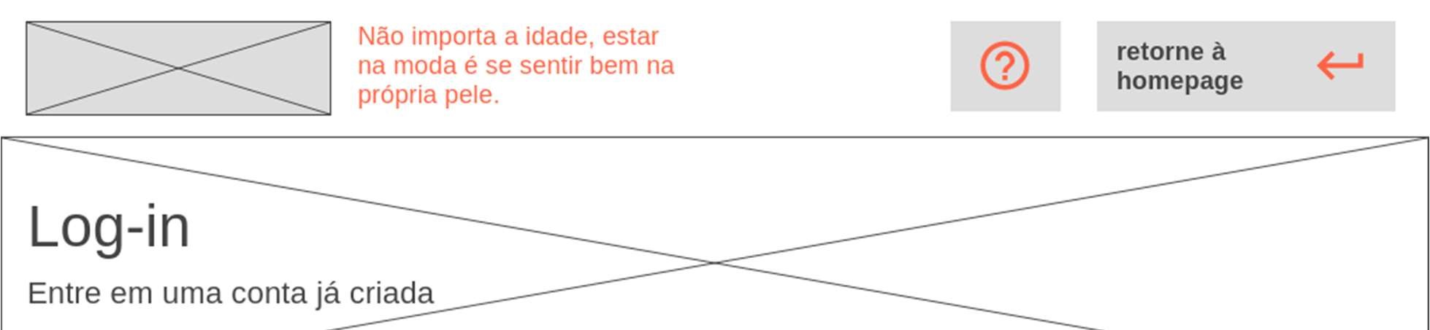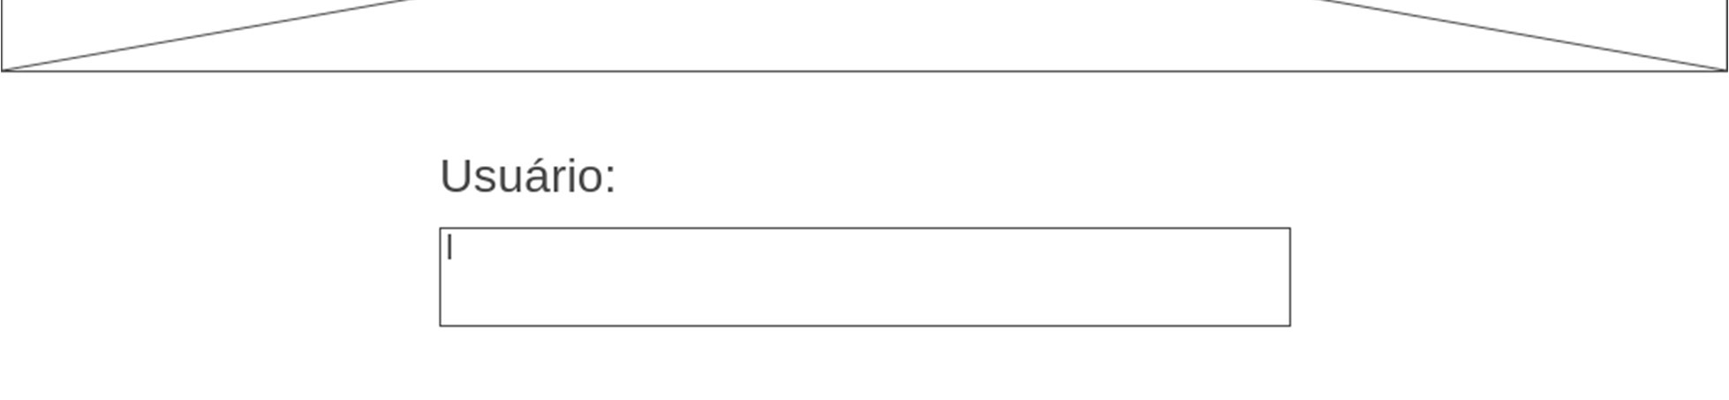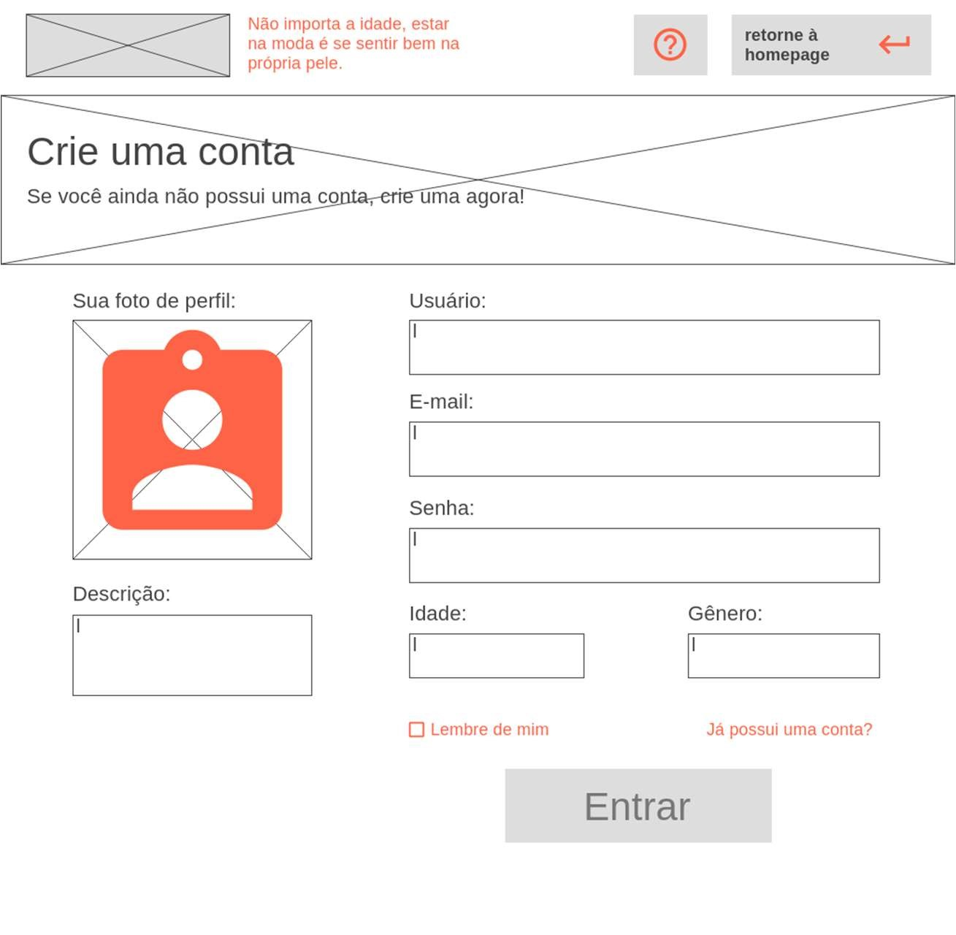

* Página com elementos de ajuda, acessibilidade, informações e uma caixa para mensagens ao sistema de suporte caso necessário:

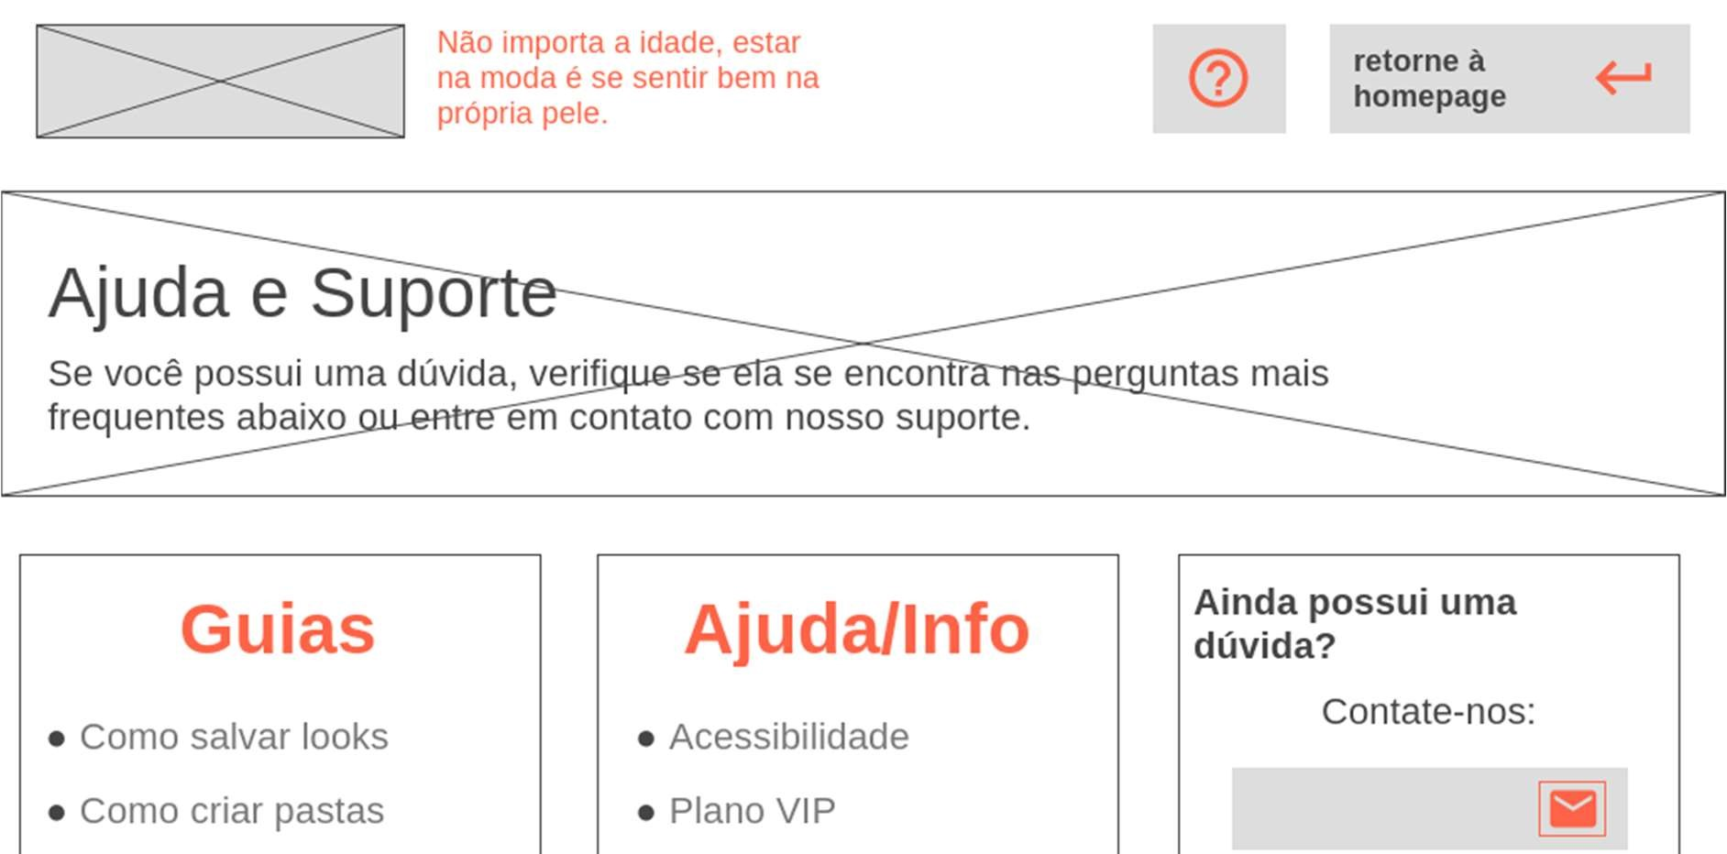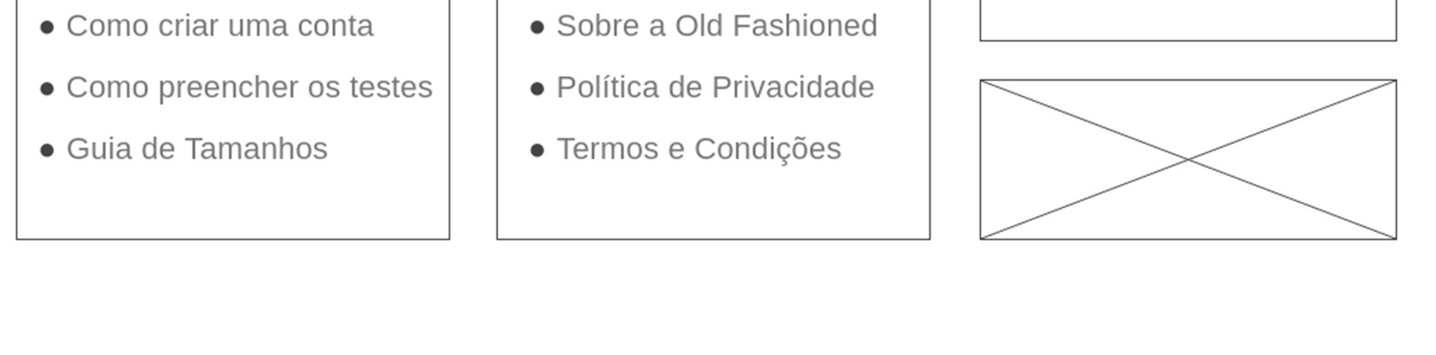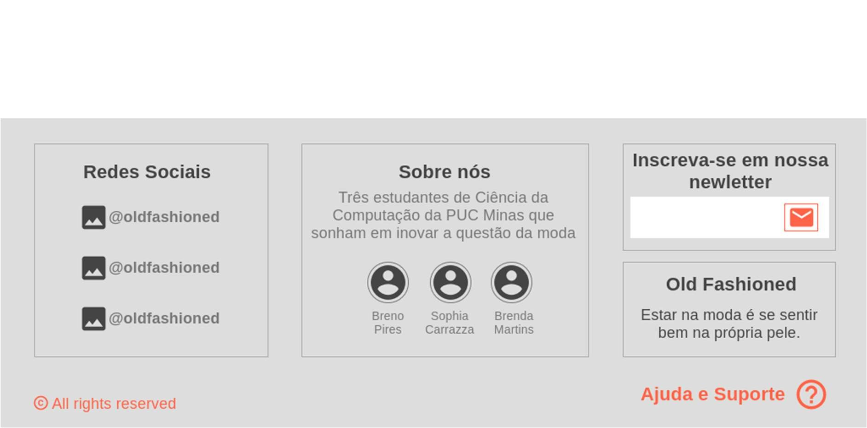

* 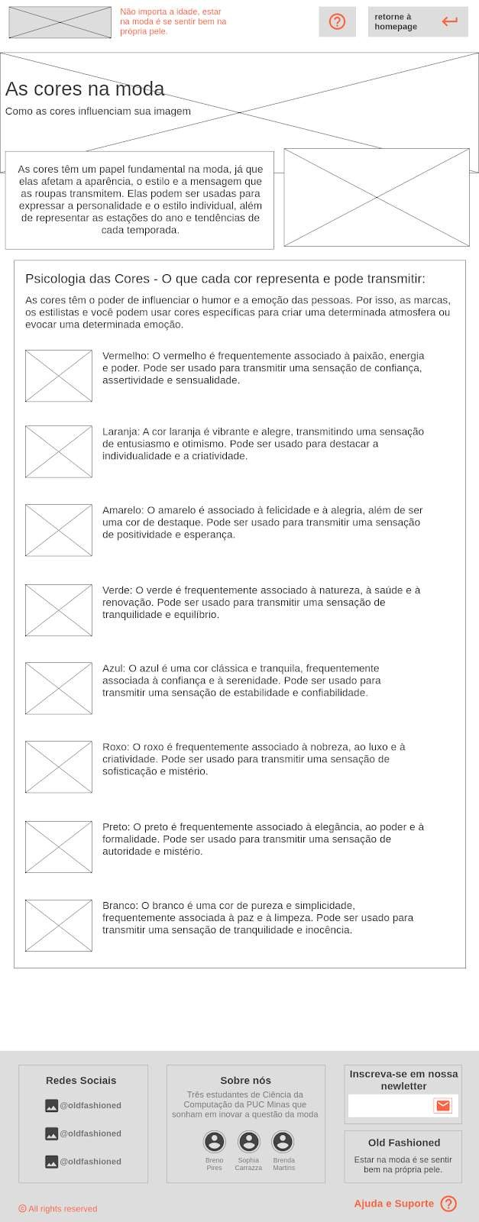Wireframe da página de informações sobre a teoria das cores na moda, com as especificações do que cada uma representa e pode passar aos olhos alheios para auxiliar o usuário na decisão da cor de uma roupa:

* Link para o protótipo interativo do site: Prototipo Interativo

https://marvelapp.com/prototype/7742bb2

# **Metodologia**

A metodologia usada no projeto Old Fashioned é a Scrum, em que todos são participantes do time de desenvolvimento e o papel de Scrum Master foi designado a Sophia Carrazza. Em cada semana são feitas reuniões para o debate e realização do projeto, o qual usufruiu de diversas ferramentas de trabalho para o melhor planejamento e funcionamento do site.

**Tais quais:**

* Github - Para o repositório do projeto, incluindo a documentação e controle de versão.

* Trello - Utilizado para a organização e designação de tarefas de cada componente do grupo e o quadro kanban.

* Miro - O Miro foi utilizado para produzir o processo de Design Thinking, feito em conjunto por meio de reuniões de discussão e análise das entrevistas e pesquisas realizadas.

* WireframeCC - Tal aplicação foi utilizada para a construção do layout dos wireframes feitos para o projeto.

* MarvelApp - Foi utilizado para a construção do protótipo interativo, usando a base criada no WireframeCC e também para a realização do userflow.

* Google Docs - Utilizado para a aglutinação de ideias retiradas de pesquisas e entrevistas em um só documento.

* Discord - O Discord foi a plataforma utilizada para a realização das reuniões para produção e discussão do projeto.

* PowerPoint - Para a criação dos slides de apresentação do projeto.

* SlidesGo - Para a seleção de um template adequado para o powerpoint.

# **Divisão de Papéis**

Divisao de Papeis - Link

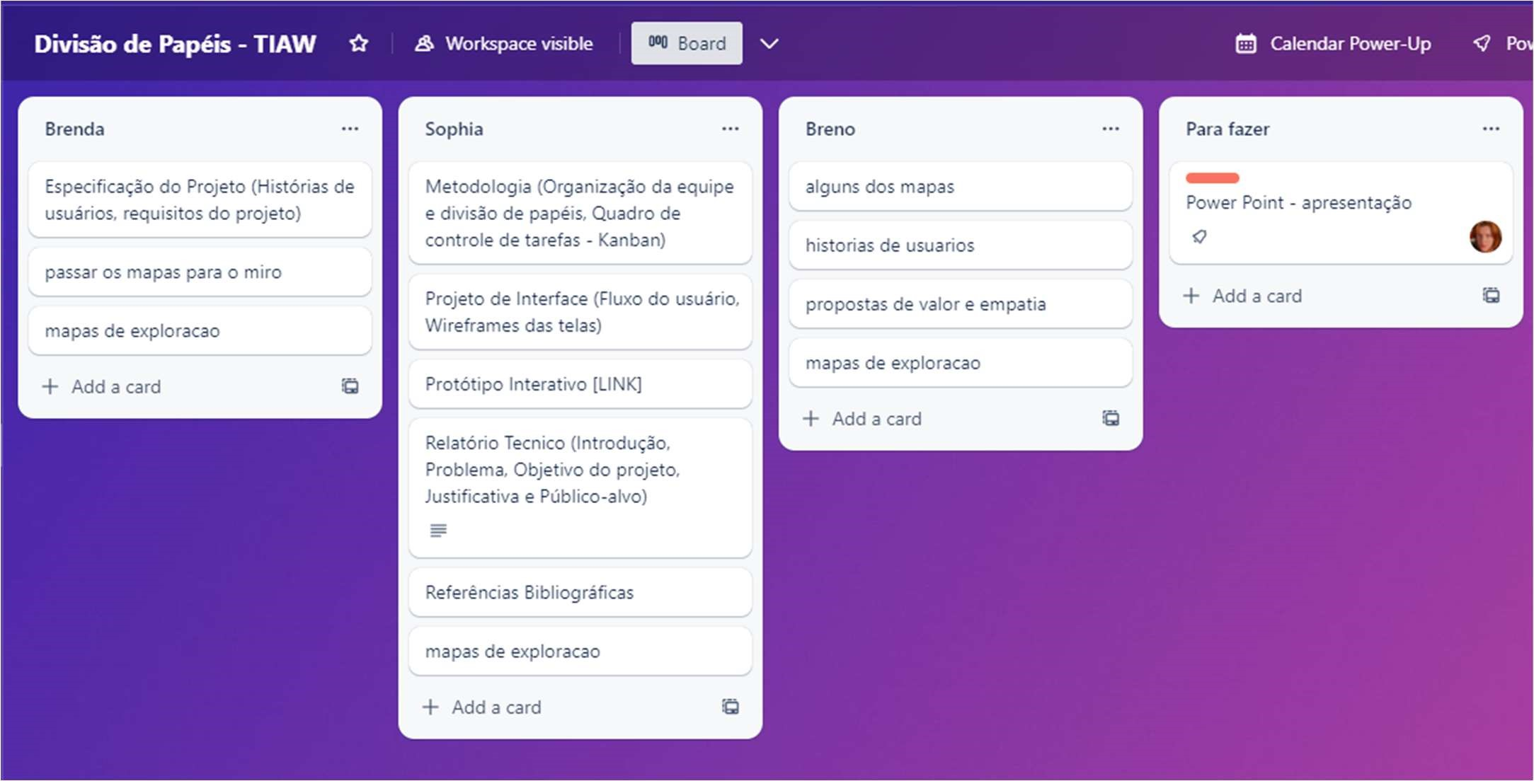

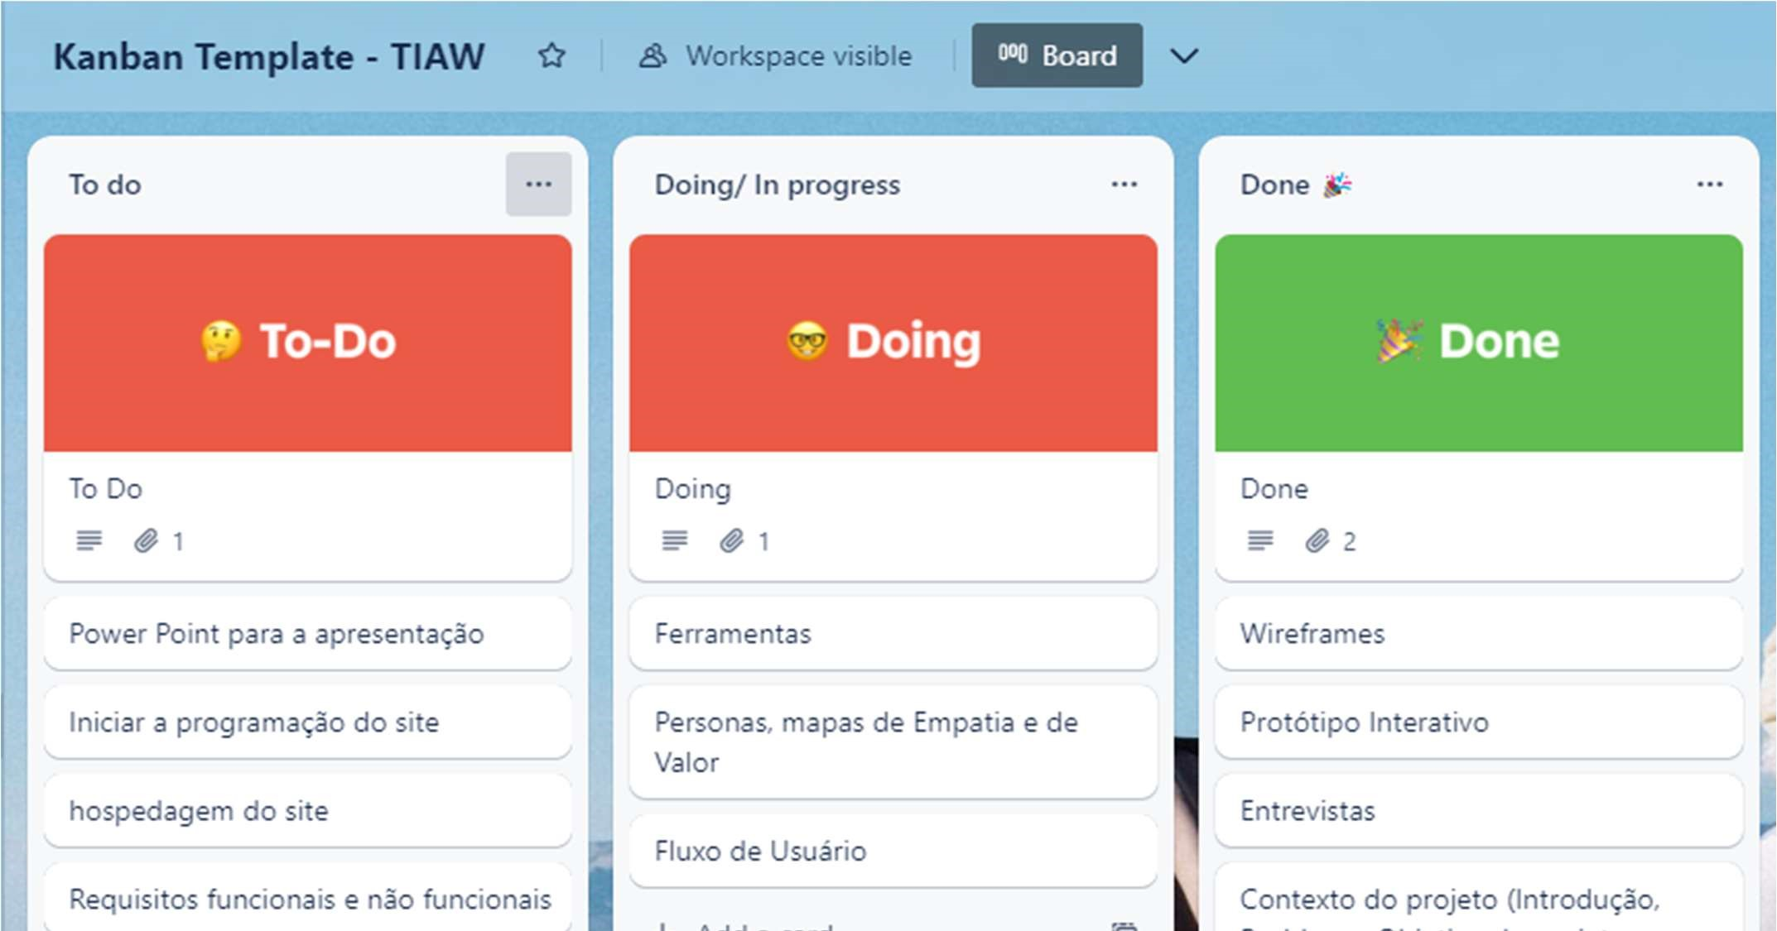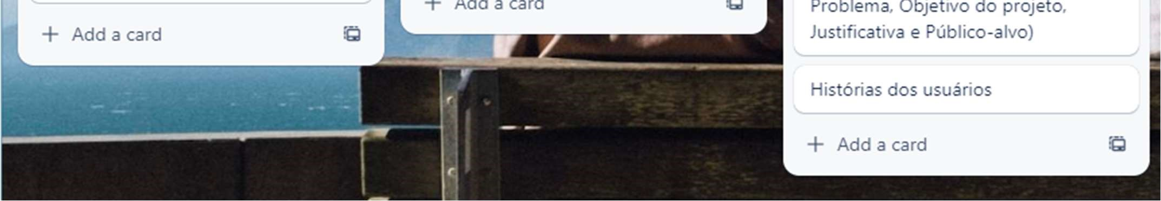

# **Ferramentas**

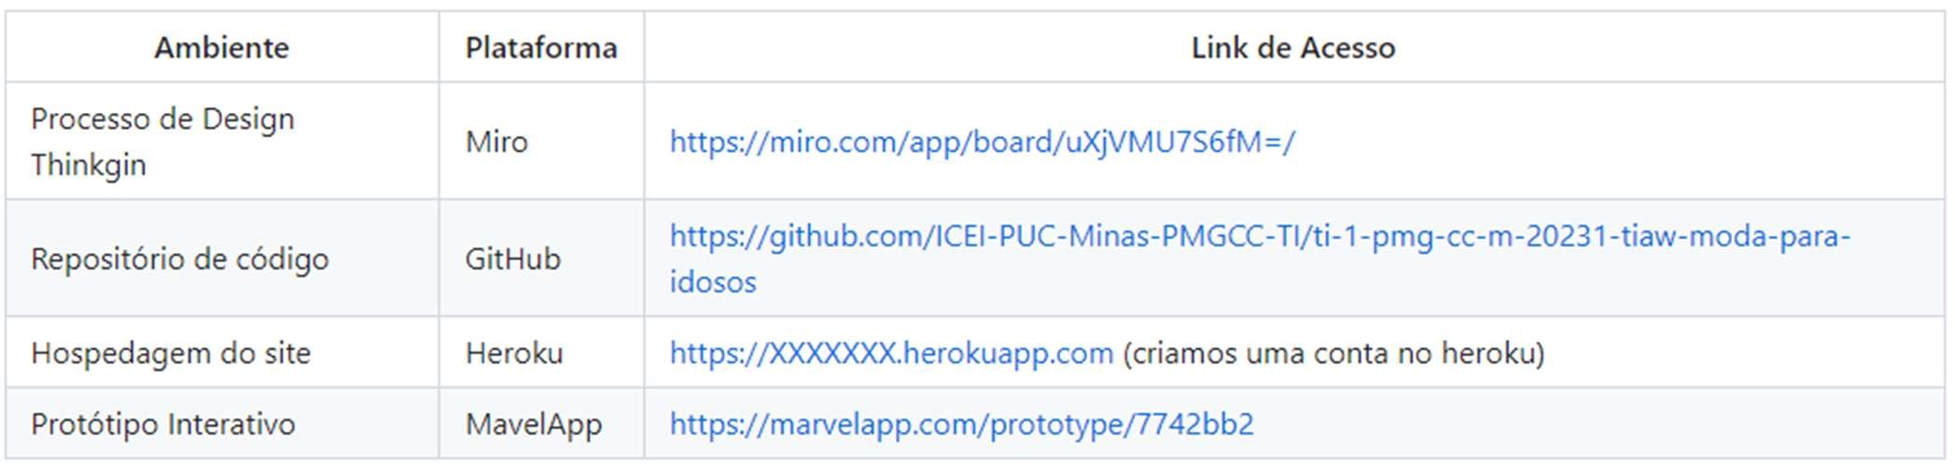

## **Controle de Versão**

O Controle de Versão foi criado pelo Git.

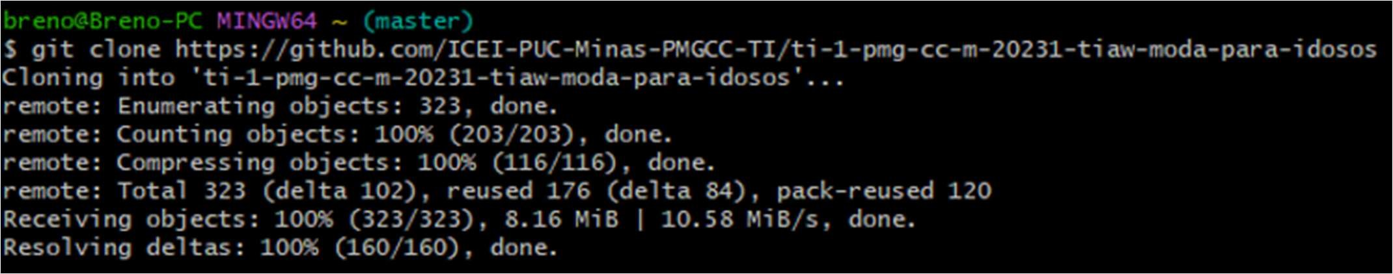

# **Projeto da Solução**

A solução do site Old Fashioned foi o desenvolvimento de uma plataforma que permite o usuário criar uma conta e encontrar produtos pré-selecionados que condizem com o estilo e o conforto para os idosos, de forma simples e intuitiva, por meio dos filtros de eventos, gênero e cor e pela pesquisa por palavras-chave. Cada produto possui uma descrição, que auxilia na escolha, e também apresenta guias de medidas específicas, já que um grande problema da moda para idosos é encontrar roupas com caimentos corretos de acordo com cada fisionomia mudada pela idade. A partir dessas peças, o usuário pode salvar suas favoritas na pasta de favoritos que, com ela, pode-se organizar melhor por estilo, por eventos e o que deseja favoritar. O user também pode aprender sobre como as cores influenciam em sua aparência na seção de cores do site.

## **Tecnologias Utilizadas**

* HTML: Usado como linguagem de marcação para a criação web.
* CSS: Foi utilizado para estilização e responsividade do website, com pacotes de fontes especiais do google e interface simples para melhor entendimento.
* JavaScript: Essa linguagem de script foi utilizada para processamento e armazenamento dos dados de forma dinâmica para salvar produtos favoritos nas pastas e criar o fluxo do site.
* Visual Studio Code: Usado como nosso principal editor de código (IDE) com diversas ferramentas que facilitaram o desenvolvimento, como Live Server e o Thunder Client.
* Git: Sistema criado para controlar as versões durante o desenvolvimento do software.
* GitHub: Utilizado para controle do repositório e de toda a documentação a respeito do projeto.
* Ferramenta do desenvolvedor do navegador: Essa ferramenta foi muito utilizada para realizar os testes do site durante o desenvolvimento, para checar o html, console e network.
* Miro: Plataforma usada para o processo de design thinking.
* Trello: Plataforma que foi usada para o Kanban.
* Canva: Plataforma usada para construção dos diagramas e de diversas imagens para o site.
* Powtoon: Plataforma para criação do vídeo.
* WireframeCC: Plataforma para desenvolvimento do Wireframe e do Userflow.

Os wireframes utilizados estão na seção ##Wireframes. Alguns foram retirados no redirecionamento do rumo do site e os demais foram seguidos ou modificados na prática ao longo do desenvolvimento.

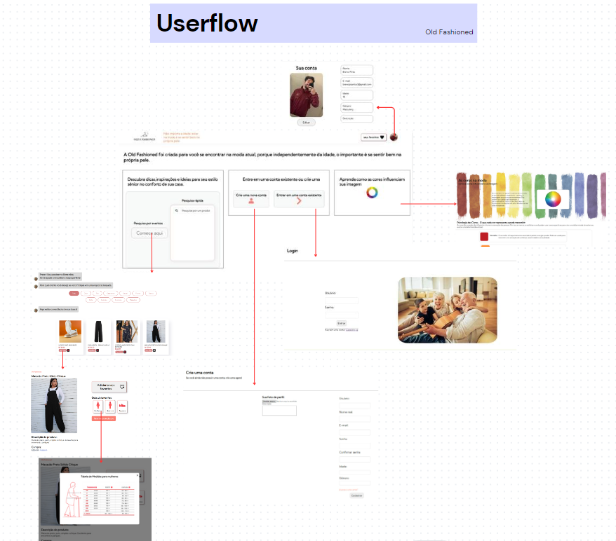

## 

[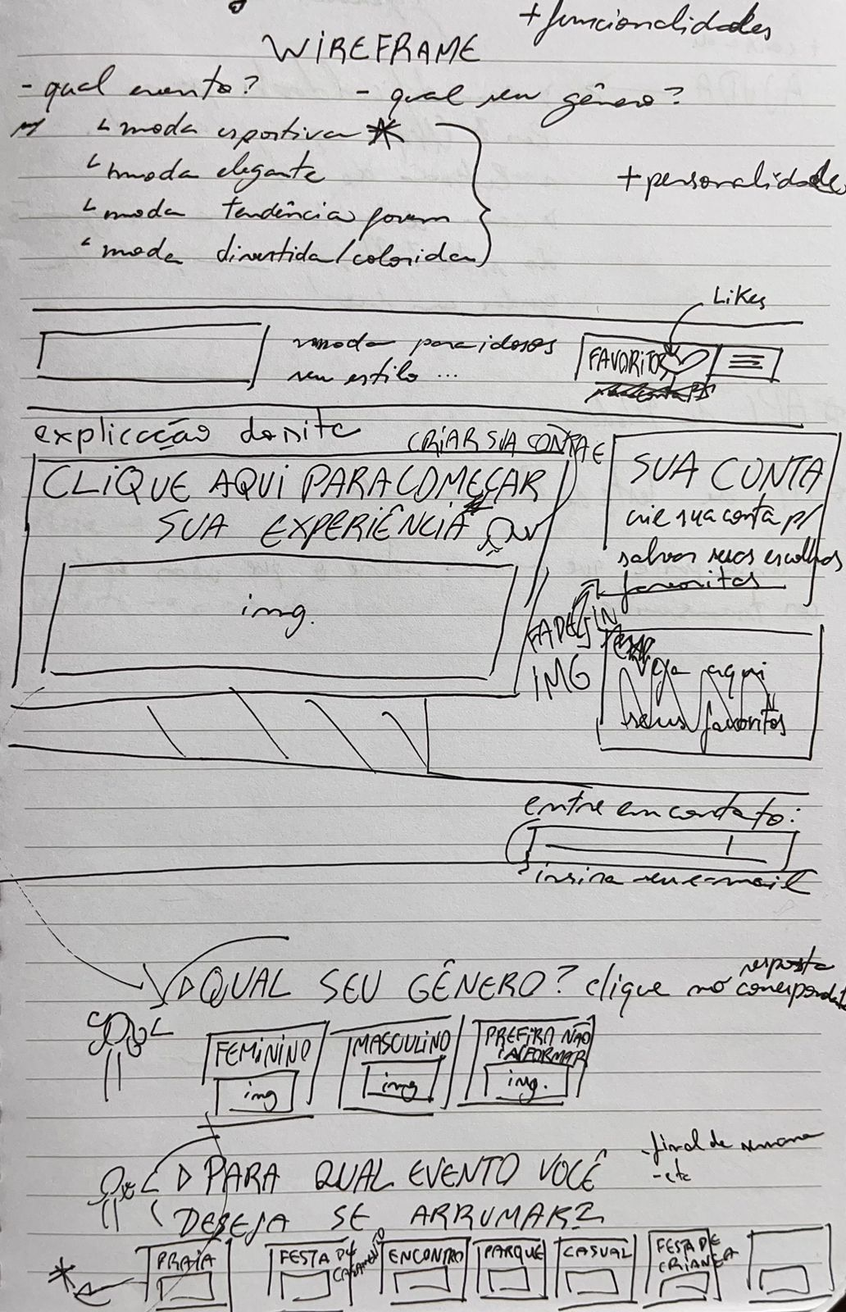](https://github.com/ICEI-PUC-Minas-PMGCC-TI/ti-1-pmg-cc-m-20231-tiaw-moda-para-idosos/blob/master/docs/relatorio/images/storyboard.jpeg)

[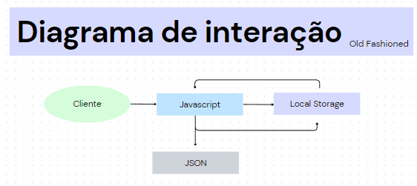](https://github.com/ICEI-PUC-Minas-PMGCC-TI/ti-1-pmg-cc-m-20231-tiaw-moda-para-idosos/blob/master/docs/relatorio/images/diagramadeinteracao.png)

## **Arquitetura da solução**

[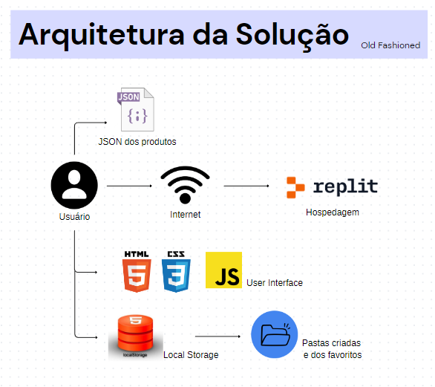](https://github.com/ICEI-PUC-Minas-PMGCC-TI/ti-1-pmg-cc-m-20231-tiaw-moda-para-idosos/blob/master/docs/relatorio/images/arquiteturadasolucao.png)

A arquitetura de solução do site consiste na hospedagem pelo replit, User Interface por HTML, CSS e JavaScript, e dados dos produtos em JSON salvos e apresentados pelo LocalStorage.

# **Avaliação da Aplicação**

Alguns cenários de testes utilizados na testagem da aplicação foram:

* Criação de uma conta no site com diversas opções de escritas possíveis.
* Salvamento dos produtos nos favoritos e checagem se eles realmente se encontram na pasta.
* Pesquisa de produtos com palavras chave na homepage.
* Redirecionamento à conta do usuário ao clicar em sua foto no canto superior esquerdo do header.
* Redirecionamento à página de aprendizagem sobre cores e retorno dela.
* Edição da conta do usuário para outras informações.

## **Plano de Testes**

Os planos de testes foram realizados com uma listagem inicial dos possíveis erros e uma posterior testagem de todas as funcionalidades até a correção de todos os problemas encontrados. Foi também pedido que pessoas fora do grupo de desenvolvimentos testassem o programa, para que a atividade fosse feita sem possíveis parcialidades.  
Alguns cenários de testes foram:

* Criação de uma conta no site com diversas opções de escritas possíveis.
* Salvamento dos produtos nos favoritos e checagem se eles realmente se encontram na pasta.
* Pesquisa de produtos com palavras chave na homepage.
* Redirecionamento à conta do usuário ao clicar em sua foto no canto superior esquerdo do header.

## **Ferramentas de Testes (Opcional)**

As ferramentas utilizadas para os testes foram as Ferramentas de Desenvolvimento do navegador, o replit e o próprio LiveServer do VSCode, o qual permitiu a visualização do site para verificação de erros.

## **Registros de Testes**

Alguns dos problemas encontrados foram o salvamento incorreto dos ids nos favoritos, em que nos cards eram salvos como inteiro e dentro do veja mais eram salvos como strings, mas isso foi consertado, o carrinho de produtos que possuia diversos erros e foi retirado por não representar o rumo que queríamos tomar com o site, além de erros ao salvar o usuário no localStorage que também foram corrigidos. Assim, a partir dos testes verificados no console da ferramenta do desenvolvimento do navegador e no próprio site, foi possivel melhorar grande parte das funcionalidades do projeto, enquanto outras ideias foram abandonadas para melhor andamento e conclusão dele. Em proximas iterações gostaríamos de adicionar a funcionalidade de adicionar novas pastas diferentes e funcionalidades backend.

## Referências Bibliográficas

https://www.sebrae.com.br/sites/PortalSebrae/artigos/mercado-da-moda-para-a-terceira-idadeoportunidade-para-empreender,4408a81234761810VgnVCM100000d701210aRCRD

https://elle.com.br/moda/por-que-as-novas-geracoes-estao-obcecadas-com-a-moda-da-terceiraidade

https://jornalismorio.espm.br/destaque/o-setor-da-moda-e-a-exclusao-da-terceira-idade/

https://www.portaldoenvelhecimento.com.br/moda-especifica-para-idosos-quase-nao-existe/